**营运部发〔2022〕062号 签发人: 蒋炜**

急支糖浆创意大赛

一：活动时间：2022年4月—5月  
二：创意类型  
**（一）终端陈列大赛**  
1.参赛时间：3月15日-4月25日

2.活动方式：门店根据店内产品库存做产品陈列，并手绘pop，陈列并拍照  
3、陈列大赛规则

①基础陈列：货架/端架陈列，不少于5个陈列面。

②辅助陈列：陈列照片中有响应的物料，如pop宣传

③异形陈列：利用包装盒在店内拼成类似字型、爱心型等形状。

④基础陈列/辅助陈列/异形陈列任选一项，不满足此要求的参赛照片无效； 照片模糊无效；重复提交无效。

备注：手绘pop内容可参照下图内容

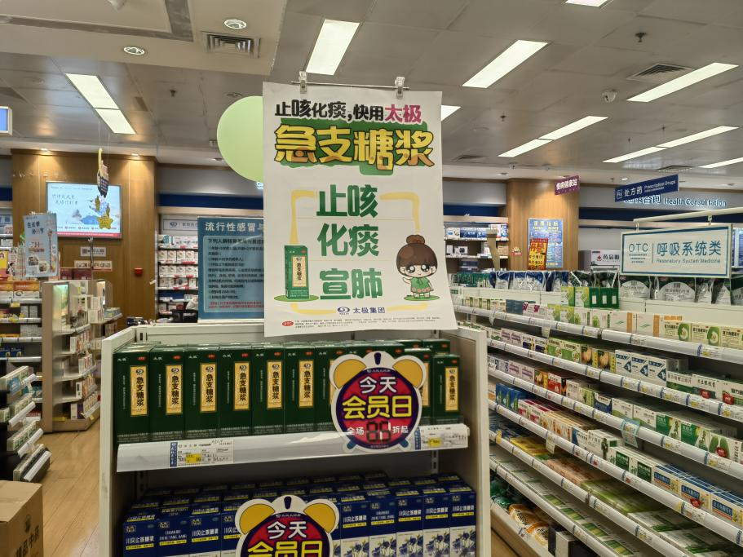

4、奖项及标准：共计50名  
一 等奖（1名） 500 元/人   
二等奖（4名） 300 元/人  
三等奖（10名） 200 元/人  
优秀奖（35名） 100 元/人   
5、参赛流程

（1）关注【太极急支糖浆】微信公众号，成功关注后进入主页面。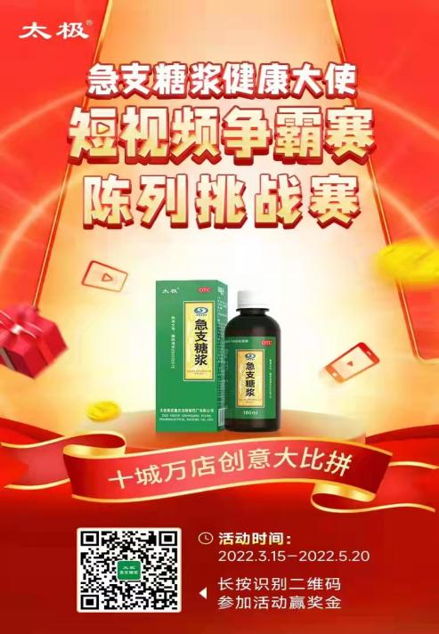（或识别图中二维码参与）

（2）点击【活动专区】进入【陈列大赛】在线报名，进入链接后按页面所示准确填写报名信息，带*项目必填，填写完成后点击【提交】报名。

（3）报名成功后，点击【我的报名】查看排名、票数等信息。

（4）注意事项:图片上传截止时间：4月25日24:00，图片最多可以上传5张。

（5）投票环节

①时间：4月26日-5月19日

②点击【我的报名】进入【我的】界面，在右上角点击【分享海报】生成自己的投票二维码分享给好友进行投票。好友点击分享链接进行投票，每人每天可投5票。

（6）注意事项

①本次活动根据最终作品投票进行排名，投票截止日为5月10日24：00。每个地区（含其他连锁）前50名根据名次获取不同奖项，全国共计600名获奖者。

②有且仅有急支微信官方小程序一个平台可以进行投票，参赛者需要分享小程序进行投票。

1. 公布评选结果：时间：5月20日

**（二） 店员短视频争霸赛**

1、活动时间：3月15日—4月20日  
2.活动方式：请店员以短视频的方式，介绍其所认知的急支糖浆或销售方式，可以是剧情，也可以是改编歌曲等，并发布于社交媒体。

3、活动规则

**第一阶段：参与赛**  
活动报名时间：3月15日-4月25日

（1） 拍摄一段 60秒以上支糖浆短视频，发布到抖音、快手、视频号等社交媒体平台，并获得至少20个点赞，将点赞截图发送至公众号“太极急支糖浆”投票小程序，显示报名成功即可获得“参与奖”——芝麻丸 2 盒，价值118元**（视频内容要求详见附表一：“短视频作品拍摄内容建议”）**（2）参赛者需于参与赛活动截止日前，在小程序上传点赞数最高记录的截图， 根据点赞数，本地排名前10名的直接进入入围赛  
（3）活动操作流程：

①微信搜索“急支糖浆”或识别海报二维码关注【太极急支糖浆】微信公众号，成功关注后进入主页面。

②点击【活动专区】选择【视频争霸】进行在线报名，准确填写报名信息，带*项目必填，点击【提交】报名。报名资料成功上传24小时之后，参赛选手进入【我的报名】，点击【参赛状态】查询报名结果。

③选手点击【我的报名】进入【我的】界面，点击右上角【分享海报】生成活动详情海报，邀请更多好友参加活动。

④注意事项：  
A:建议参赛选手上传两次截图（图片最多可以上传3次），第一次上传截图后，24小时各地在小程序后台进行人工审核，点赞和转发20以上即符合参与赛奖品条件。邀请有潜力的店员投票，可在4月25日前再将最高点赞量截图上传，同时修改【报名资料】里的点赞数，所有再次上传的截图，经审核后，将根据点赞量进行本地排名，前10名可获得资格参与入围赛。

B:参与赛期间，只上传视频点赞截图，不需要上传视频内容。

**第二阶段： 入围赛**

（1）每个城市10名入围者，将急支糖浆短视频上传到“健康大使优秀作品”微信小程序（允许重新制作）。凡成功上传者，均可获得入围奖—价值198元“嫣芷胶阿胶糕”一盒。

（2）全国总计120名入围者，进入入围赛后,可以通过转发视频拉票，排名前20 入围者最终获得最终决赛资格。

（3）入围赛活动时间：（上传视频之日起）4月26日-5月10日

（4）入围赛参与流程：

①状态查看：参赛选手点击【我的报名】查看【参赛状态】，进入入围赛参赛选手的状态更新为“进阶入围赛”。

②进阶入围赛的选手需在【报名资料】里上传视频原文件，经审核后进入投票环节。

③投票环节：点击【我的报名】进入【我的】界面，点击右上角【分享海报】生成自己的投票二维码，分享给好友进行投票。好友点击分享链接进行投票，点击【投票】-点击【验证按钮】的左侧小圆点进行验证，通过验证后可正常投票，每人每天可投5票。

④注意事项：

A：为确保通知到位，销售大区收到入围选手名单后，相关责任人需电话告知所负责片区的参赛选手，并提醒查看【参赛状态】。

B:获得入围通知之时，即可上传视频，上传视频成功即可投票，投票截止日为5月10日24：00。

C:入围赛的正式投票，有且仅有急支微信官方小程序一个平台，参赛者需要分享小程序进行投票，以进入决赛。

D:为方便后续传播能够使用该视频，需上传视频原文件，并授权使用该视频，上传视频链接无效。

E:为提高视频的质量，允许且鼓励参赛者在获得入围赛资格后，重新制作、编辑视频。如增加特效，重新配音，甚至重新录制。

**第三阶段：决赛**

（1） 最终20名进入决赛者,根据票数决定前三名归属（3 人）。

（2） 单项奖评选，根据不同单项特点评出 4 类单项奖（7 人）。

（3） 评选时间：5月11日-5月19日  
（4）决赛参与流程

①状态查看：参赛选手点击【我的报名】查看【参赛状态】，进入决赛参赛选手的状态更新为“进阶决赛”。从入围赛中胜出的20名参赛者，将进入决赛。

②决赛环节将不再需要参赛者投票，直接根据入围赛的投票的票数决定一二三等奖的归属，共计13人。

（5）注意事项：为确保通知到位，销售大区收到决赛选手名单后，相关责任人需电话告知所负责片区的参赛选手，并提醒其查看【参赛状态】。

（6）公布评选结果时间：5月20日  
**短视频争霸赛奖项设置及奖励标准：**

|  |  |  |  |  |  |
| --- | --- | --- | --- | --- | --- |
| 奖项类别 | 奖项设置 | 奖品 | 价值（元） | 荣誉 | 数量 |
| 综合大奖 | 一等奖 | 现金 5000 元 | 5000 | 奖杯、 证书 | 1 |
| 二等奖 | 现金 2000 元 | 3000 | 奖杯、 证书 | 2 |
| 三等奖 | 现金 1000 元 | 1000 | 奖杯、 证书 | 10 |
| 单项大奖 | 最佳特效奖 | 现金 200 元 | 200 | 证书 | 1 |
| 最佳内容奖 | 现金 200 元 | 200 | 证书 | 2 |
| 最佳表演奖 | 现金 200 元 | 200 | 证书 | 2 |
| 最佳形象奖 | 现金 200 元 | 200 | 证书 | 2 |
| 鼓励奖 | 入围奖 | 太极阿胶糕 1 盒 | 198 | —— | 120 |
| 参与奖 | 芝麻丸 2 盒 | 118 | —— | 12000 |

**以上两项活动每店均必须参与，参与成功后请将参与页面截图，上传至以下番茄表单中，表单链接：<https://ding.cjfx.cn/f/4ryowzni>**

**主题词： 关于 急支糖浆创意 陈列 大赛**

**四川太极大药房连锁有限公司 2022年4月2日印发**

**打印：刘美玲 核对：谭莉杨 （共印1份）**